垃圾处理场
渗滤液处理工程方案

二〇一六年三月

一、 工程概况

1、 项目简介

根据《中华人民共和国环境保护法》规定“防止环境污染，保护人民健康，促进经济发展”的原则、国务院（98）253 号令《建设项目环境保护设计规定》及有关法规的规定，需对生产和生活垃圾进行有效治理或综合利用。
在睢县城建局领导的高度重视下，以及当地主管部门的关心下，决定对睢县垃圾填埋场垃圾渗滤液进行升级改造，减轻渗漏废水对附近水环境的污染、保护人民身体健康、改善人类的环境卫生条件，使其达到 2008 年 4 月 2 日国家重新颁布的《生活垃圾填埋污染控制标准》（GB16889-2008）版新标准后排放，故提出此方案。
设备采用预处理+硝化+反硝化+MBR+NF+RO 处理工艺，配有自控系统装置， 有自动切换，报警功能。对垃圾渗滤液设施、设备和工艺进行方案设计，以供各方决策和参考。
为严格遵守有关环境法规，保护环境，本着经济建设和环境保护同步进行的“三同时”原则。我单位受投资者邀请，在进行初步调研，并经多项垃圾渗滤液成功的实践经验的基础上，编制该垃圾填埋场渗滤液设计方案，以供有关部门决策、实施。为了保护水体环境不受垃圾渗滤液影响，针对该垃圾填埋场渗滤液具体水质的特点，本方案拟采用常规的“预处理+硝化+反硝化
+MBR+NF+RO 处理”工艺，该处理工艺较为简单，操作运行方便，日常费用低廉，出水稳定。

2、 设计要求：

遵守国家对环境保护、垃圾填埋场渗滤液治理的制定的法规、标准及规 范，服从单位的总体规划，执行各种相关的标准和规定；节约能源，最大限度降低运行费用；延长设备的使用寿命。

3、 方案设计原则：

水质
工程出水水质必须达到2008年7月1日实施的《生活垃圾填埋场污染控制标准》（GB16889－2008）版新标准表2中的排放限值
- 设计原则 1）严格执行国家现行的环保技术标准、规范，遵守国家和地方环保的有关法律、法规及排放标准；
- 选用先进、合理、可靠的处理工艺，在确保处理排放达标的前提下，做到操作简单、管理方便、占地小、投资省、运行费用低；
- 本工程系环境工程，尤其要注意环境保护，避免和减少二次污染。要求改善劳动卫生条件，贯彻安全生产和清洁文明生产的方针；
- 为了提高污水处理站管理水平，设计采用 PLC 程序控制，减轻操作人员的劳动强度；
- 合理选用优质配件，降低能耗，提高工作效益和使用寿命，降低系统运行成本；
- 在工艺设计时，有较大的灵活性，可调性，以适应水量、水质的周期变化。采用一套 50t/d 渗滤液处理设备，以提高系统的灵活性、可变性、适应性和先进性；
- 因地制宜，合理布局，有效地利用空间和场地。

设计范围

垃圾渗滤液处理系统设计（包括方案、建筑、设备、工艺配管、照明、仪表自控等整体工程设计、运行费用成本分析等）。

二、工程项目主要内容

1、工程现状

垃圾渗滤液来源

本系统的渗滤液主要来自垃圾填埋场渗滤液处理工程水量
根据设计单位估算，平均排水量为 50 吨/天，则本方案按一套 50 吨/天； 垃圾渗滤液设计处理运行。

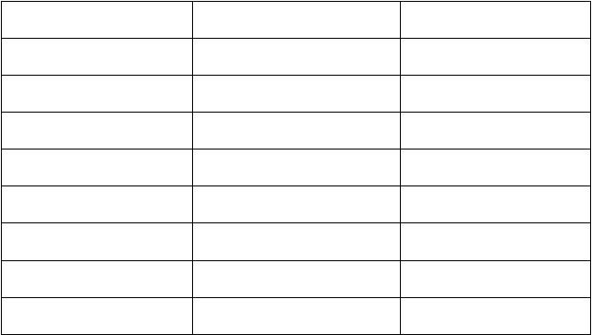渗滤液处理工程进水水质
项目
数值
平均值
BOD
5
400~10000mg/L
平均：700mg/l
COD
cr
1000~10000mg/L
平均：5000mg/l

SS  NH -N | 200~800mg/L  160~1600mg/L | 平均：600mg/l  平均：1000mg/l
3
PH |  | 6～8
总 N | 200~1500mg/L | 平均：1100mg/l
硫化物 | 2.82~8.68
铜 | 0.6~1.05

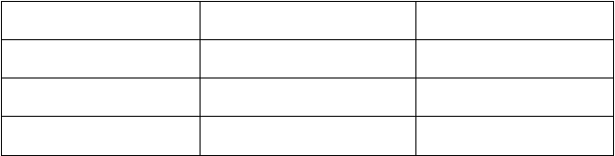
铅
0.3~1.55
镉
0.009~0.25
汞
0.0051
铁
135~252

设计出水水质

垃圾填埋场渗滤液经处理后，出水水质应达到 2008 年 7 月 1 日实施的《生活垃圾填埋场污染控制标准》（GB16889－2008）版新标准表 2 中的排放限值：


现有和新建生活垃圾填埋场水污染物特别排放限值（GB16889—2008 表 2）

项 目 | 排放限值 | 污染物排放监控位置
色度（稀释倍数） | 40 | 常规污水处理设施排放口
化学需氧量(mg/L) | 100 | 常规污水处理设施排放口
生化需氧量(mg/L) | 30 | 常规污水处理设施排放口
悬浮物(mg/L) | 30 | 常规污水处理设施排放口
总氮(mg/L) | 40 | 常规污水处理设施排放口
氨氮(mg/L) | 25 | 常规污水处理设施排放口
总磷(mg/L) | 3 | 常规污水处理设施排放口
粪大肠菌群数（个/L） | 10000 | 常规污水处理设施排放口
总汞(mg/L) | 0.001 | 常规污水处理设施排放口
总镉(mg/L) | 0.01 | 常规污水处理设施排放口
总铬(mg/L) | 0.1 | 常规污水处理设施排放口
六价铬(mg/L) | 0.05 | 常规污水处理设施排放口

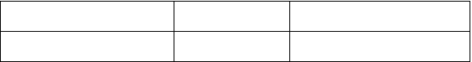
总砷(mg/L)
0.1
常规污水处理设施排放口
总铅(mg/L)
0.1
常规污水处理设施排放口

2、 工程的规模和实施方案：

本项目的建设范围包括工艺及建筑物等设计、设备采购、各类管网、电器设备及管线采购、配套土建工程施工、设备、电器安装及调试和人员培训等整体工程。
根据目前垃圾填埋场情况，渗滤液的排放量约为50吨/天，因此以这一流量作为渗滤液处理升级改造工程的设计流量。
出水水质必须达到 2008 年 7 月 1 日实施的《生活垃圾填埋场污染控制标准》（GB16889－2008）版新标准表 2 中的排放限值。
针对该垃圾渗滤液具体水质的特点，本方案拟采用常规的“混凝沉淀+硝化
+反硝化+MBR+NF+RO” 处理工艺，该处理工艺较为成熟，操作运行方便，日常费用低廉，出水稳定。

3、 工程采用的标准

《污水综合排放标准》（GB8978-1996）；

》（ CECS

《工业企业厂界环境噪声排放标准》（GB12348-2008）；

厂区污水排放情况，2010年3月

厂区污水排放量及污染物情况，2010年3月
《三废处理工程技术手册（废水卷）》，2000年
《水工混凝土结构设计规范》SDJ20-78
《混凝土结构设计规范》GB50010-2002

《给水排水管道工程施工及验收规范》GB50268-97

三、 项目采用的主要工艺技术

渗滤液水量与水质情况分析

本项目渗滤液来水不均匀程度较高，水质、水量变化较大（KZ=2.0），由于水量与水质具有较大的不均匀性，因此必须考虑设置均质均量的调节池。
根据工程前期主管部门的相关批复，本项目渗滤液处理升级改造工程设计采用预处理+硝化+反硝化+MBR+NF+RO 处理工艺。
根据环保部门对垃圾渗滤液排放的要求，本污水处理工艺应使出水达到渗滤液处理标准要求。

工艺流程说明

来自填埋场调节池内的渗滤液，首先由泵提升进入预处理系统，通过加入特定的专用药剂并加搅拌，使进水和药剂充分反映，来去除胶体悬浮物以及 Hg、Gr 等重金属，减少对后续生化系统的抑制，对后续的 NF/RO 膜有一定的保
护作用，延长膜的使用寿命，同时能够去除 40%左右的 NH -N，减轻对生化系统
3

的负荷，达到生化系统运行标准。

沉淀池出水自流至外置式的 MBR 系统，外置式 MBR 系统包括 A/O 生化脱氮系统、斜板沉淀池以及超滤膜膜系统，其中 A/O 生化脱氮系统由反硝化池、硝化池组成。
A/O 生化脱氮系统即“缺氧反硝化－好氧硝化”，在缺氧硝化区中，反硝化菌将回流来的硝酸盐还原为氨气排除，在好氧硝化区中，硝化菌将污水中的氨态氮氧化为硝态氮，然后回流至反硝化区还原，完成脱氮过程。
斜板沉淀池主要使硝化池出水中的污泥进行沉降，降低后续系统进水的SS，防止对超滤膜的堵塞。沉淀的污泥一部分回流至反硝化池保证前面生化脱氮系统内有较高的污泥浓度，提高脱氮的效率，，一部分外排至污泥池进行处置。
外置式的 MBR 超滤膜将斜板沉淀池出水中剩余的 SS 截留，通过 MBR 膜孔径的截留，出水水质好，满足进入下一工序纳滤反渗透系统的要求；
外置式 MBR 的出水进入纳滤系统，由于纳滤对一价盐离子不作截留，盐份随出水排出，这样纳滤系统需要的高压泵能耗较小，可以将 COD、BOD、二价离子截流率在 90%以上，纳滤系统后设置反渗透系统，反渗透系统可以截留纳滤

系统无法截留的一价盐离子，如前处理没有处理完全的氨氮、COD、BOD、一价离子等，最终出水达到国家标准排放限值。
纳滤系统和反渗透系统产生的浓缩液进入浓缩液储存池内储存后回罐至填埋场。
根据工程前期报告及相关批复，为便于工程操作运行并节省工程用地，睢县垃圾处理厂垃圾渗滤液处理系统改造项目采用集成式处理设备，整个工程按功能需求分为 A 段、B 段和 C 段。

实用标准

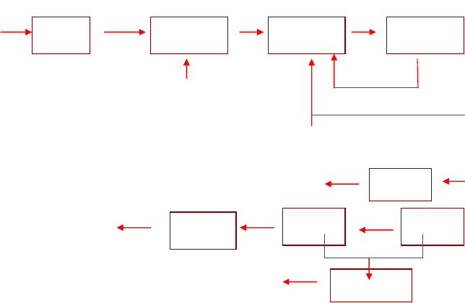工艺流程简图
提升泵
调节池
预处理系统
反硝化池
硝化池
加药搅拌
硝化液回流
污泥回流
至填埋场
污泥池
达标排放
清 水 池
RO 装置
NF 装置
回灌至填埋场
浓缩液池

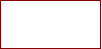
垃圾渗滤液

文案大全

四、产品质量及技术参数

4.1 垃圾渗滤液调节池（甲方提供）

配套提供

- 渗滤液提升泵

型  形 | 号：  式： | ZW65-10-32  自吸泵
流 | 量： | 10m3/h
扬 | 程： | 38m
功 | 率： | 4.0kw
数 | 量： | 2 台
材 | 质： | 过流部件不锈钢

- 电磁流量计

规 格： DN65

测定流量： 0.3～15m/s

数 量： 1 台

一体化装置

    - 预处理装置
，首先由泵提升进入预处理系统，通过加入特定的专用药剂并加搅拌，使进水和药剂充分反映，来去除胶体悬浮物以及 Hg、Gr 等重金属，减少对后续生化系统的抑制，对后续的 NF/RO 膜有一定的保护作用，延长膜的使用寿命，同
时能够去除 40%左右的 NH -N，减轻对生化系统的负荷，达到生化系统运行标
3

准。

数 | 量： | 1 台
材 | 质： | 碳钢内外防腐处理

配套提供

- 搅拌器

型 | 号： | XLED42-187-0.75
功 | 率： | 0.75kw
数 | 量： | 4 台
材 | 质： | 不锈钢

- 加药装置

药剂类型： 专用药剂

规 格： 9.6L/h

数 量： 1 套

搅拌机

功 率： 0.55kw

数 量： 1 台

材 质： 溶液箱
规 格：
不锈钢

Φ500

数 量： 1 只

材 质： PE

计量泵

型 号： J-JXM100/0.5

流 量： 9.6L/h

数 量： 1 台

- 斜管填料

规 | 格： | Φ35/50
数 | 量： | 8m2
材 | 质： | PE

  - A/O 系统

本次改造使用我公司真对垃圾渗滤液专门研发的新型高效硝化细菌和反硝化细菌，能够快速适应渗滤液水质，大大缩短调试周期，减少调试时间成本， 同时能够极大提高微生物的处理能力，使出水达到后续处理标准，降低后续系统的处理负荷。
反硝化菌的适宜 PH 值为 6.5～8.0；最佳温度为 30℃，当温度低于 10℃ 时，反硝化速度明显下降，而当温度低至 3℃时，反硝化作用将停止。生物脱氮可去除多种含氮化合物，其处理效果稳定，总氮去除率可达 70%～95%，不产生二次污染，而且比较经济，但有占地面积大，低温时效率低，易受有毒物质影响且运行管理比较麻烦等缺点。常见的生物脱氮流程可以分为三类。多级污泥系统：多级污泥系通常称为传统的生物脱氮流程，此流程可以得到相当好的

BOD
5
去除效果和脱氮效果，其缺点是流程长，构筑物多，基建费用高，需要外

加碳源，运行费用高，出水中残留一定量的甲醇等。单级污泥系统：单级污泥系统的形式有：前置反硝化系统,后置反硝化系统及交替工作系统。前置反硝化的生物脱氮流程，通常称为 A/0 流程.与传统的生物脱氮工艺流程相比，A/0 工艺具有流程简单，构筑物少，基建费用低，不需外加碳源，出水水质高等优
点。

材 质： 碳钢内外防腐处理配套提供
（1）水下搅拌器

型 号： QJB1.5/6-260/3-960/C

叶轮直径： 260mm

电机功率： 1.5kw

转 速： 960rpm

数 量： 1 台

叶轮材质： 不锈钢

生物硝化是在好氧条件下，通过亚硝酸盐菌和硝酸盐菌的作用，将氨氮氧化成亚硝酸盐和硝酸盐的过程。如果反应完全，氨氧化成硝酸盐分两阶段完 成：第一阶段，在亚硝酸菌的作用下使氨氧化成亚硝酸盐，亚硝酸菌属于强好氧性自养细菌，利用氨作为其唯一能源；第二阶段，在硝酸菌的作用下，使亚硝酸盐转化为硝酸盐，硝酸菌是以亚硝酸作为唯一能源的特种自养细菌。虽然有些异养生物也能进行硝化，但硝化中最主要的生物是亚硝酸菌属和硝酸菌 属。硝化最佳 pH 值为 8.4，当 pH 在 7.8～8.9 范围时，为最佳速度的 90%。当温度从 5℃提高到 30℃时，硝化速度也随之不断增加，一般温度应维持在
20℃～40 ℃为宜。反硝化就是在缺氧条件下，由于反硝化菌的作用，将 NO -和
2
NO -还原为 N 的过程，其过程的电子供体是各种各样的有机底物(碳源)。同时
3 2
投加消泡剂，使硝化池曝气时水面气泡减少，使空气与水完全混合。材 质： 碳钢内外防腐处理
配套提供

- 微孔曝气器

规 格： Φ215

空气流量： 1.5-3m3/个·h

数 量： 230 套

- 罗茨鼓风机

型 | 号： | BR125
风 | 量： | 10.31m3/min
风 | 压： | 39.2KPa
功 | 率： | 11kw

数 量： 2 台

- 混合液回流泵

型  形 | 号：  式： | WQ25-12.5-1.5  潜污泵
流 | 量： | 25m3/h
扬 | 程： | 12.5m
功 | 率： | 1.5kw
数 | 量： | 2 台
材 | 质： | 不锈钢

- 污泥回流泵

型  形 | 号：  式： | WQ13-12.5-1.1  潜污泵
流 | 量： | 13m3/h
扬 | 程： | 12.5m
功 | 率： | 1.1kw
数 | 量： | 2 台
材 | 质： | 不锈钢

- 消泡剂投加装置

药剂类型： 消泡剂

规 格： 9.6L/h

数 量： 1 套

搅拌机

功 率： 0.55kw

数 | 量： | 1 台
材 | 质： | 不锈钢

溶液箱

规  数材 | 格：  量： 质： | Φ500  1 只  PE
计量泵
型 | 号： | J-JXM100/0.5
流 | 量： | 9.6L/h
数 | 量： | 1 台

MBR 板式膜装置

（1）膜分离技术介绍

膜是一种清洁生产技术，主要起分离作用。它的功能就是把一种物质和另一种物质分离开。膜分离技术是近几十年发展起来的高新技术，这些年发展尤为迅速。膜的分离简单地说就是筛分，就是利用膜表面孔的机械筛分的原理， 将不同大小的物质分离开，达到分离的目的。膜表面孔的大小最大也只有微米级，最小只有纳米级。
超滤膜是膜分离技术中的一种，它的截留孔径为 0.1-0.01 微米，可将悬浮物、微生物（细菌、病毒等）、胶体等完全截留，同时可截留部分大分子有机物、浊度等，是一个高效、环保的分离过程，与传统的分离技术如蒸馏、吸 附、吸收、萃取、深冷分离等相比，具有较多的优势。
◇可实现精密分离

- 品质稳定性好

以上内容仅为本文档的试下载部分，为可阅读页数的一半内容。如要下载或阅读全文，请访问：https://d.book118.com/028014036014006031

